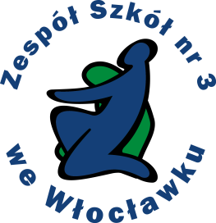
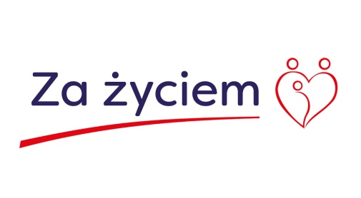

Załącznik Nr 1 do Deklaracji uczestnictwa w Programie
FORMULARZ OSOBOWY
Dane podstawowe  uczestnika programu - dziecka | Nazwisko
 | Imiona
 | Data urodzenia | PESEL |  |  | Wiek
Adres zamieszkania uczestnika programu - dziecka | Ulica |  |  | nr domu | nr lokalu
 | Miejscowość
 | Kod pocztowy |  | Gmina
 | Województwo |  | Powiat
 | Obszar zamieszkania: wiejski/ miejski (właściwe podkreślić)
Dane kontaktowe rodzica/prawnego opiekuna uczestnika programu | Tel. Stacjonarny/tel. komórkowy
 | Adres poczty elektronicznej (e-mail)
Specjalne potrzeby uczestnika programu - dziecka | Tak* / Nie (właściwe podkreślić)  *Proszę opisać jakie………………………………………………………………………………………………………….....  …………………………………………………………………………………………………………………………………………….
Posiadane dokumenty kierujące do  Ośrodka Koordynacyjno-rehabilitacyjno-Opiekuńczego  (posiadane zaznaczyć) | opinię o wczesnym wspomaganiu rozwoju dziecka z dnia……………………… wydaną przez: ……………………………………………………………………………………………………………………………  orzeczenie o niepełnosprawności z dnia……………………………………………………….. wydane przez:……………………………………………………………………………………………………………………………  zaświadczenie lekarskie (zgodne z ustawą „Za życiem”) z dnia…………………………… wydane przez: ………………………………………………………………………………………………………………  Nie posiadam wyżej wymienionych dokumentów (w przypadku braku podkreślić)
Wyrażam zgodę na przetwarzanie moich danych osobowych zgodnie z Ustawą z dnia 29.08.1997r. o ochronie danych osobowych (Dz. U. z 2016r., poz.922. )
Świadomy odpowiedzialności za składanie oświadczeń niezgodnych z prawdą lub zatajenie prawdy oświadczam, że podane dane są zgodne z prawdą:

……………………………………………………. ……………………………………………………………………………………..
MIEJSCOWOŚĆ I DATA CZYTELNY PODPIS rodzica/prawnego opiekuna składającego oświadczenie

Zespół Szkół nr 3 im. Marii Grzegorzewskiej
Ośrodek Koordynacyjno-Rehabilitacyjno-Opiekuńczy
ul. Nowomiejska 21
87-800 Włocławek
www.zs3wek.pl
mail: sekretariat@zs3wek.pl tel/fax 54 412 10 41

